**BÀI 7: HTML - HIỂN THỊ VĂN BẢN**

Bài tập 1. Viết lại các đoạn mã trong phần lý thuyết.

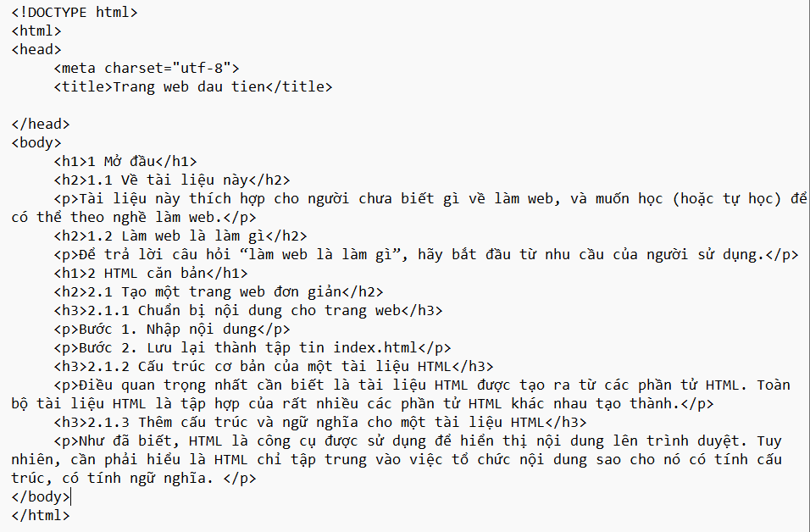

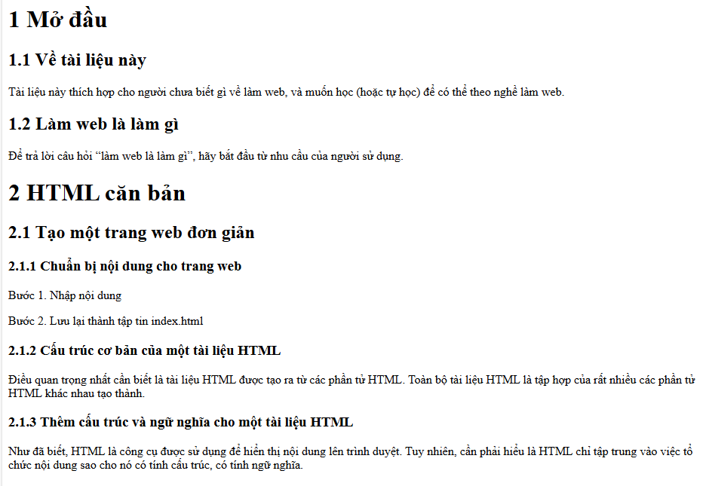

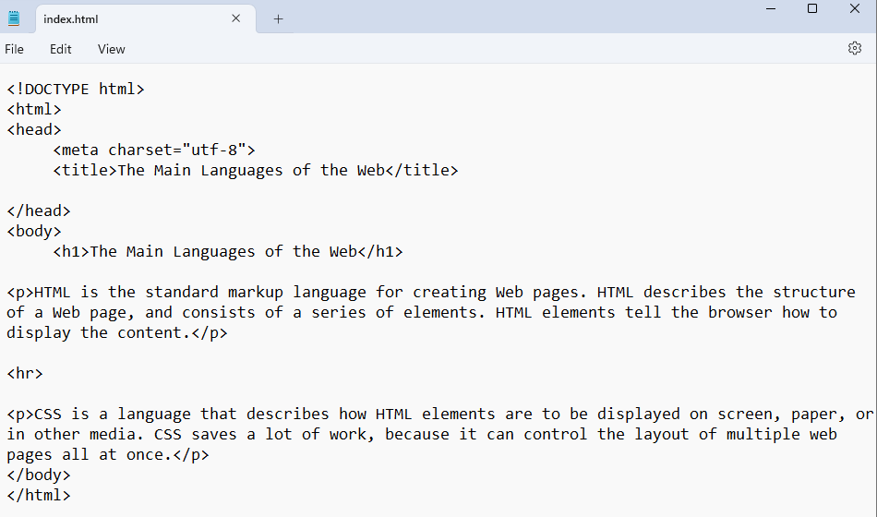

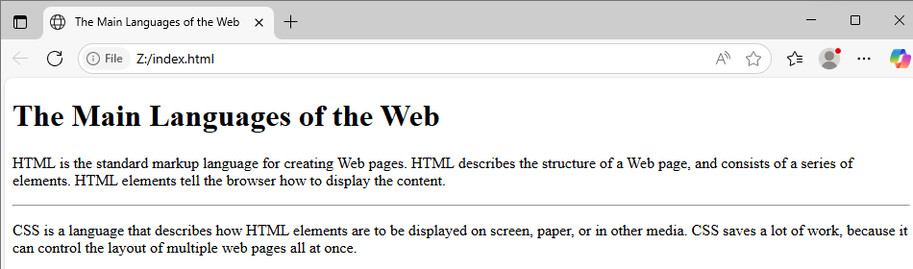

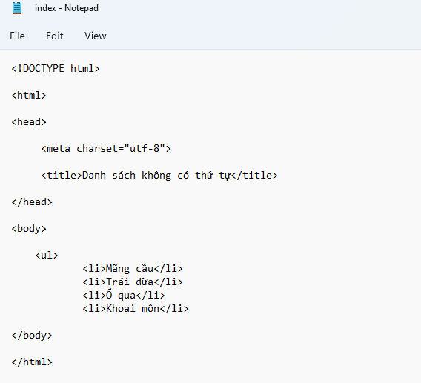

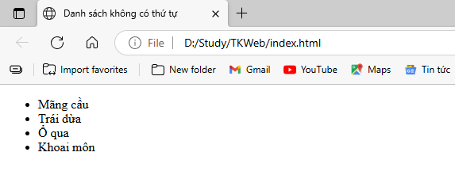

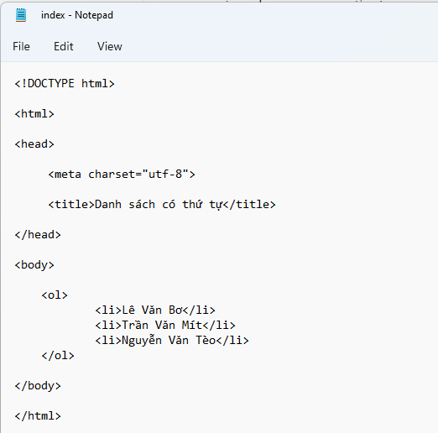

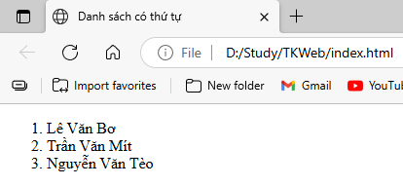

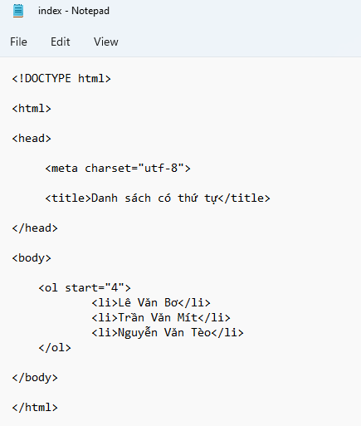

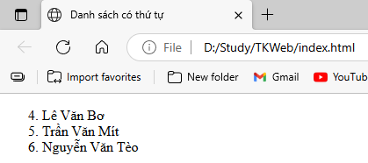

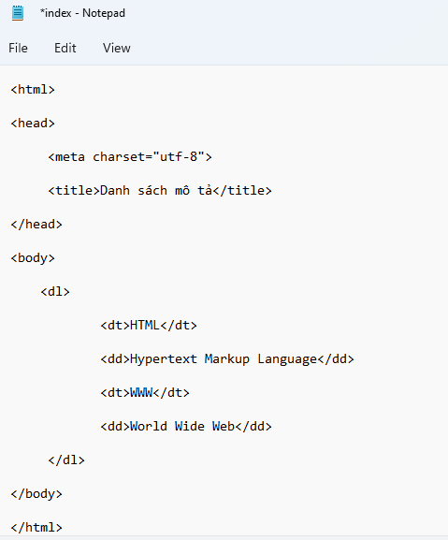

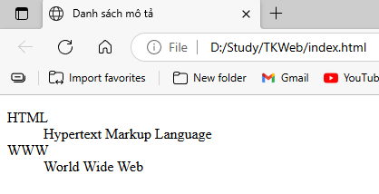

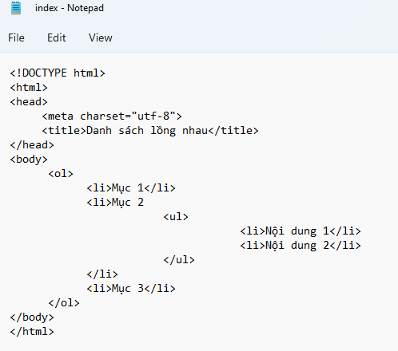

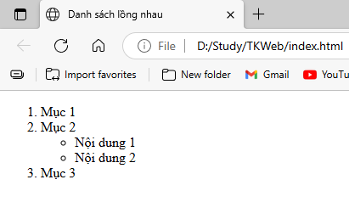

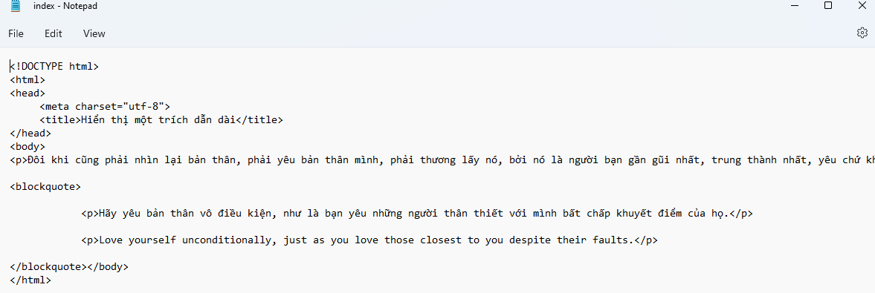

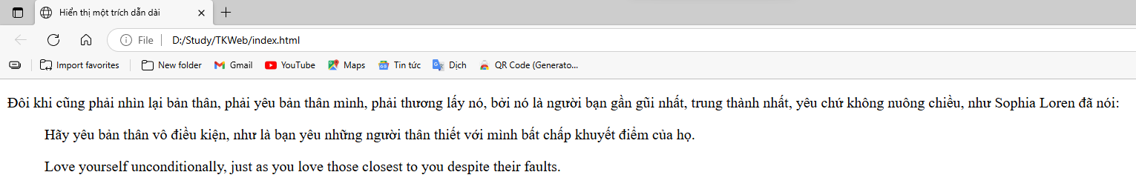

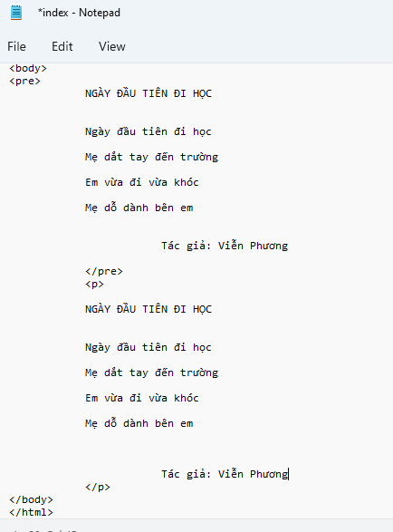

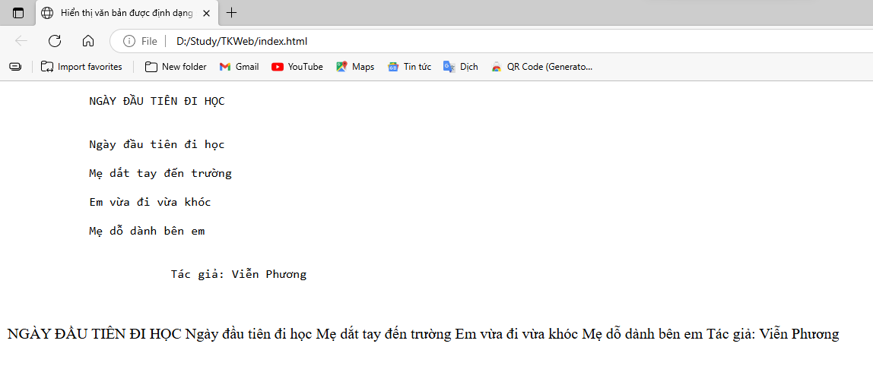

Bài tập 2. Sử dụng *ul/li* hoặc *ol/li* để tạo menu như hình dưới đây (khung màu xanh).

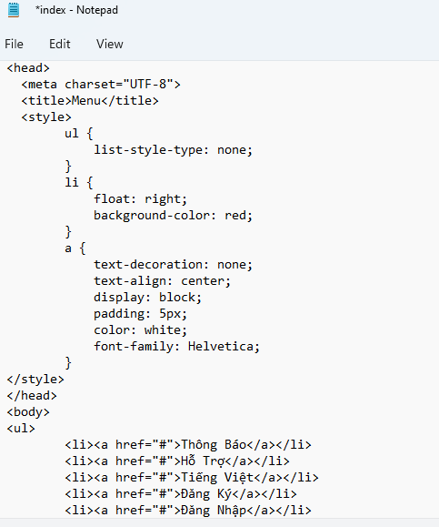

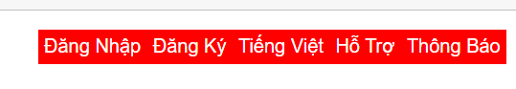

Bài tập 3. Tạo breadcrumbs

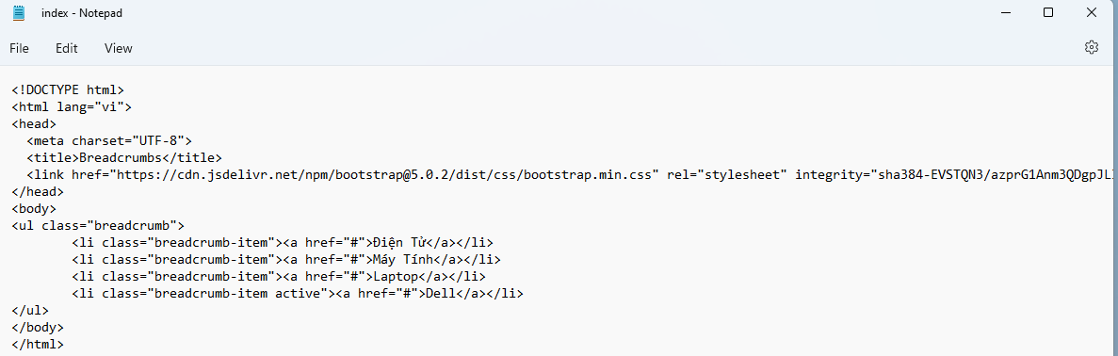

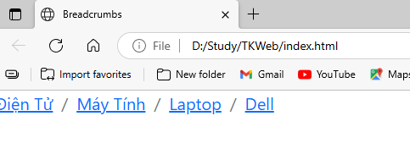

Bài tập 4. **Marking up a recipe**

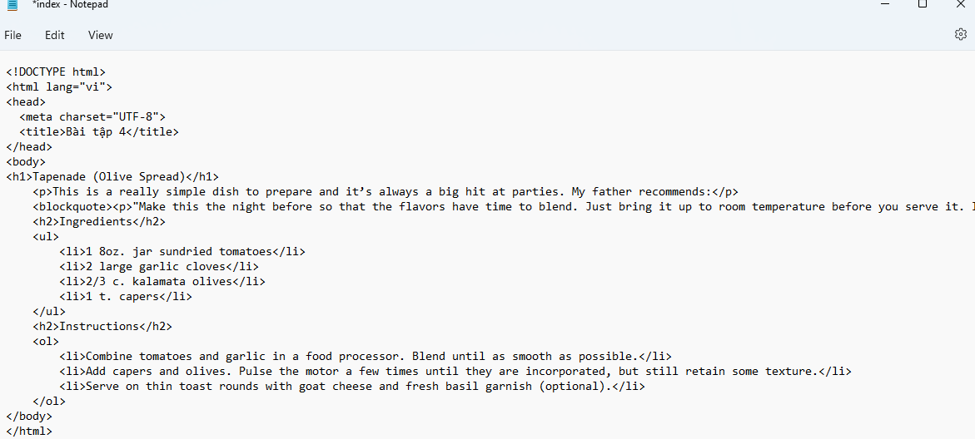

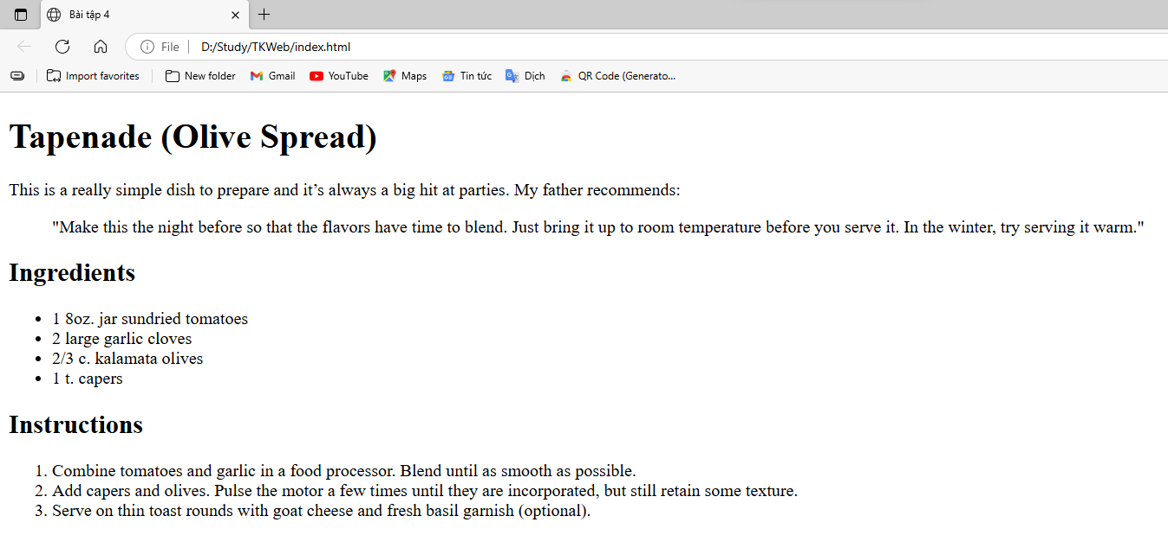

### **1.1.6 Câu hỏi ôn tập**

Câu hỏi 1. Trong HTML, chữ "hr" trong phần tử hr là viết tắt của chữ nào ?

A. Horizontal Ruler

B. Header

C. Heading ruler

**D. Horizontal Rule**

Câu hỏi 2. Trong HTML, chữ “pre” trong phần tử pre là viết tắt của chữ nào?

A. Preferred text

**B. Preformatted text**

C. Previous text

D. Part reference

Câu hỏi 3. Trong HTML, chữ ‘dl” trong phần tử dl là viết tắt của chữ nào?

A. Document list

B. Data list

**C. Description list**

D. Data link

Câu hỏi 4. Trong HTML, chữ ‘ul” trong phần tử ul là viết tắt của chữ nào?

**A. unordered list**

B. unorder list

C. unordered line

D. under list

Câu hỏi 5. Trong HTML, chữ ‘ol” trong phần tử ol là viết tắt của chữ nào?

A. over list

B. over line

**C. ordered list**

D. order list